62. Mokinio veiklos lapas
Vidutinio judėjimo greičio skaičiavimas
- Tyrimo tikslas

- Hipotezė

- Tyrimo priemonės

- Veiklos eiga
  - Ant lygaus paviršiaus pastatykite nuožulniąją plokštumą ir išmatuokite jos ilgį įvertindami absoliučiąją paklaidą.

  - Nuo nuožulniosios plokštumos krašto išmatuokite 1 m atstumą ant lygaus paviršiaus ir pažymėkite jį (žr. 1 pav.).
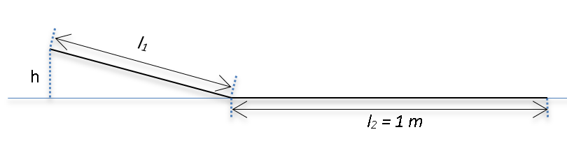
1 pav. Judėjimo trasos paruošimas
  - Apskaičiuokite visą trasos ilgį – kelią s ir rezultatą įrašykite į lentelę.

  - Nustatykite nuožulniąją plokštumą taip, kad jos aukštis būtų 5 cm.
  - Nuo nuožulniosios plokštumos viršaus laisvai paleiskite riedėti metalinį rutuliuką, laikmačiu matuokite jo riedėjimo laiką per nustatytą trasos ilgį. Duomenis įrašykite į lentelę.
  - Apskaičiuokite vidutinį rutuliuko riedėjimo greitį (m/s) nustatytoje trasoje ir rezultatą įrašykite į lentelę.
Lentelė. Vidutinio greičio skaičiavimas
Bandymo nr. | Trasos ilgis – kelias s, m | Nuožulniosios plokštumos aukštis h, m | Rutuliuko judėjimo trukmė t, s | Vidutinis judėjimo greitis v, m/s | Vidutinis judėjimo greitis v, km/h
1 |  | 0,05
2 |  | 0,08
3 |  | 0,11
4 |  | 0,14
5 |  | 0,17

  - Keiskite nuožulniosios plokštumos aukštį į 8 cm, 11 cm, 14 cm, 17 cm ir kartokite 4.6–4.7 punktuose nurodytus veiksmus.
  - Pakeiskite apskaičiuotus vidutinius greičius iš m/s į km/h ir įrašykite į lentelę.
- Tyrimo rezultatų analizė
  - Parašykite, kaip kito rutuliuko judėjimo greitis įvairiose kelio atkarpose (greitėjo, judėjo pastoviu greičiu, lėtėjo).

  - Parašykite, kaip vidutinis judėjimo greitis priklauso nuo nuožulniosios plokštumos aukščio.

- Tyrimo išvada

- Įsivertinimas

